02-194 ТЗ-22 аэродромный топливозаправщик ёмк. 22 м3 на шасси полуприцепа ЧМЗАП-5524 с седельным тягачом ЯАЗ-210Д 6х4, 1952-58 г., привод насосов от автономного двигателя ГАЗ-51, снаряжённый вес 21.6 тн, ЯАЗ-206А/206Б 165/205 лс, 40/45 км/час, ЗТМ г. Жданов, с 1964 г.
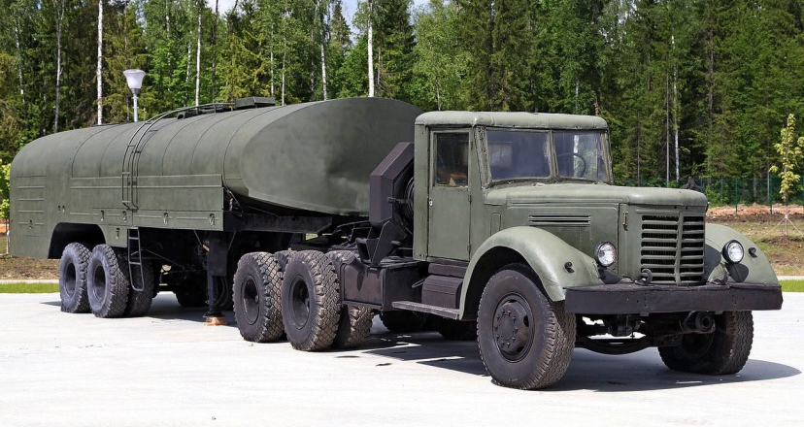

С какой целью уважаемый И. Голотюк прицепил цистерну, серийный выпуск которой был начат в 1964 г., к тягачу выпускавшемуся с 1952 по 1958 г. остается загадкой. Возможно он руководствовался образцом выставленным в Кубинке в Парке Победы на Музейной площадке №1. Правда на табличке к нему указано «ТЗ-22 с тягачом КрАЗ-258 1964 г.», а «Медведь» на капоте и эмблема Ярославского завода отсутствуют. А рядом стоит топливозаправщик с такой же надписью, но с полуприцепом-цистерной ТЗ-16 и тягачом действительно КрАЗ-258. Неужели в столь масштабном и уважаемом музейном комплексе ни у кого не доходят руки переставить тягачи к соответствующим полуприцепам и получить два достойных оригинальных экспоната! Тем самым исправить нелепую ошибку, ставящую под сомнение достоверность и других экспонатов.
Хотя факт существования топливозаправщика в таком виде вполне допустим, но фотографиями, кроме искусственных выставочных, не подтверждается.

Источники на parm.mybb.ru:
- К.В. Рыбаков и др. «Специализированный автомобильный подвижной состав».-М.: Транспорт, 1982 г.
- Топливозаправщик ТЗ-22. Техническое описание и инструкция по эксплуатации. ТЗ-22.ТО. –М.: Внешторгиздат, 1989.
Спасибо авторам и создателям сайта.
ТЗ-22 (АТЗ-22-258Б1) Аэродромный топливозаправщик на шасси полуприцепа
ЧМЗАП-5524.
Назначение: ТЗ-22 предназначен для заправки летательных аппаратов фильтрованным горючим (авиационным керосином).
Разработка, производство: Разработан на Челябинском машиностроительном заводе. Выпускался на Ждановском заводе тяжёлого машиностроения имени Ильича с 1964 года. Принят на вооружение в 1963 году.

Техническое описание
В качестве тягача применяется КрАЗ-258, КрАЗ-258Б1. Колесная формула тягача-полуприцепа 10х4.
Полуприцеп-топливозаправщик может выполнять следующие операции:
- наполнять цистерну топливом своим насосом;
- перемешивать топливо в своей цистерне;
- заправлять летательные аппараты фильтрованным топливом из своей цистерны;
- заправлять летательные аппараты фильтрованным топливом из сторонней емкости;
- перекачивать топливо из одного резервуара в другой, минуя свою цистерну;
- откачивать топливо из раздаточных рукавов;
- сливать топливо из цистерны самотеком.
Технологическое оборудование топливозаправщика состоит из цистерны, насосной установки, фильтров тонкой очистки, счетчиков жидкости, системы трубопроводов с арматурой, напорно-всасывающих и раздаточных рукавов с кранами и наконечниками, контрольно-измерительных приборов, размещенных в кабине управления, средств пожаротушения и заземляющего устройства. Цистерна из листовой стали, рамной конструкции. Внутри цистерны установлены волнорезы, ограничитель налива, трубопроводы. В верхней части цистерны расположены две горловины, в нижней – отстойник с водоотделителями. На крышке горловины имеются дыхательные клапаны. Для защиты счетчиков жидкости от повреждения при гидроударах установлены специальные демпферные устройства. Привод насоса осуществляется от автономного двигателя через коробку передач, редуктор и карданный вал. Управление выполняемыми операциями осуществляется из кабины, размещенной сзади цистерны.

Эксплуатация (боевое применение): применяется на стационарных военных аэродромах и в гражданских аэропортах.
Модификации
ТЗ-22 - базовый.
ТЗ-22М - модернизированный.
ААПТ-4 - аэродромный пожарный автомобиль.
Технические характеристики
Шасси: полуприцеп ЧМЗАП-5524 (ЧМЗАП-5524П)
Габаритные размеры, мм: 14620х2840х3260
Масса с тягачом, кг: - без загрузки: 21600, - с загрузкой: 39200
Эксплуатационная емкость топливной цистерны, л: 22000
Материал цистерны: сталь Ст.3
Производительность раздаточной системы топлива, л/мин: 500 (через один рукав)
Насос для топлива, тип: ЦСП-57, Количество насосов, шт.: 1
Привод насосов: от автономного двигателя ГАЗ-51 (ГАЗ-51А, ГАЗ-52-04, ГАЗ-52-54, ГАЗ-52-74, ГАЗ-53)
Счетчик топлива, тип: ЛЖ-100-8 (ЛЖ-100-10, ВЖУ-100-1,6-К)
Фильтр для топлива, марка: ТФЧ-16С (ФЭП, 8Д2.966.063)
Тонкость фильтрования, мкм: 15-20 (5-7)
Рукава для топлива:
- напорно-всасывающие (диаметр, длина, количество): 100х4,25х2
- раздаточные ( - « - ): 50х20х2 или 76х15х2
Раздаточный кран для топлива, тип: РП-40, Количество раздаточных кранов, шт.: 2.

Седельный тягач ЯАЗ-210Д 1952-58 г
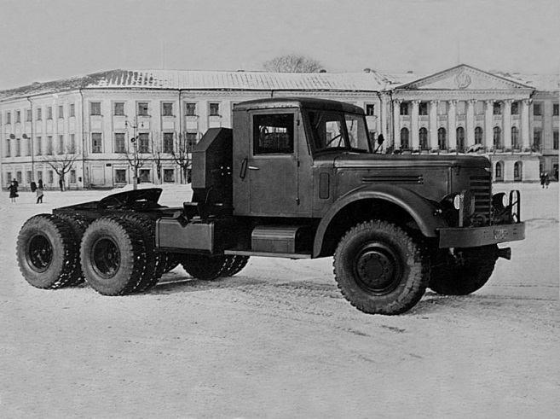
ЯАЗ-210Д – первый советский тяжелый седельный тягач двойного назначения на укороченном шасси ЯАЗ-210 (4080+1400 мм) для буксировки полуприцепов или артиллерийских систем полной массой до 30 т и работы в составе вседорожных автопоездов массой до 50 т. Снабжался сцепкой с автоматическим замком седельного устройства и системой отбора сжатого воздуха для привода тормозной системы полуприцепа. На той же базе, что и ЯАЗ-210Г, был разработан седельный тягач ЯАЗ-210Д. Вместо грузовой платформы балластного типа установили седельно-сцепное устройство для буксировки полуприцепов полной массой 30 т. На опытных образцах седельного тягача ЯАЗ-210Д устанавливалась лебёдка, но на серийных машинах её место заняла пара запасных колёс. Оставили и два топливных бака. В качестве прицепного состава могли использоваться полуприцепы-тяжеловозы МАЗ-5203 (ЧМЗАП-5203) грузоподъёмностью 20 т, Т-151А и Т-151Б грузоподъёмностью 20 т и полуприцеп-цистерна ТЗ-16 на шасси полуприцепа МАЗ-5216 (позже - полуприцепа ЧМЗАП-5204), а также специальные полуприцепы военного назначения.
Балластный тягач ЯАЗ-210Г имел два буксирных прибора: спереди и сзади, а седельный тягач ЯАЗ-210Д помимо седельно-сцепного устройства, оснащался и обычным буксирным прибором «фаркоп» на задней поперечине рамы (редкая особенность для седельного тягача) и мог буксировать прицепы, так же как и его балластный собрат. Ещё одной интересной особенностью седельного тягача ЯАЗ-210Д являлось то, что с массой автомобиля был соединён «плюс» электрооборудования а не «минус», как это сделано на большинстве автомобилей. Так поступили в связи со спецификой военного применения седельного тягача по требованию основного заказчика.
Седельные тягачи ЯАЗ-210Д из-за ограниченных производственных возможностей выпускались в очень небольших количествах.
Размеры ЯАЗ-210Д: длина - 7375 мм, ширина - 2640 мм, высота - 2575 мм.
С 1957 года Ярославский автозавод начал производство новых моделей тяжёлых грузовиков, представлявших собой модернизацию машин семейства ЯАЗ-210: на смену бортовому грузовику ЯАЗ-210, седельному тягачу ЯАЗ-210Д и самосвалу ЯАЗ-210Е пришли, соответственно, ЯАЗ-219, ЯАЗ-221 и ЯАЗ-222. Основные отличия машин новых моделей от прежнего ЯАЗ-210 заключались в более мощном и надёжном двигателе ЯАЗ-М206, в более просторной кабине. Рулевой механизм получил пневмоусилитель, а привод сцепления - пружинный сервомеханизм. Последние машины семейства ЯАЗ-210 были выпущены в 1958 году..

Технические характеристики автомобиля ЯАЗ-210 и его модификаций
Модификация |  | ЯАЗ-210 | ЯАЗ-210А | ЯАЗ-210Е | ЯАЗ-210Г | ЯАЗ-210Д
Назначение |  | бортовой общего назначения |  | самосвал | балластный тягач | седельный тягач
Грузоподъёмность, т: | на плохих дорогах | 10 |  | 10 | 8 | -
 | на шоссе | 12 |  | 10 | 8 | -
Грузоподъёмность прицепа  (или полуприцепа) | на плохих дорогах | - |  | - | 25 | 25
 | на шоссе | - |  | - | 40 | 40
Полный вес буксируемого прицепа |  | 15 |  | - | -
Длина общая, мм |  | 9660 | 9490 | 8190 | 7375
Ширина, мм |  | 2650 | 2638 | 2650 |  | 2638
Высота (без нагрузки), мм |  | 2575 | 2570 | 2735 | 2575
База (от передней оси до оси балансира), мм |  | 5750 |  | 4780
База задней тележки, мм |  | 1400
Колея передних колёс (по грунту), мм |  | 1950
Колея задних колёс (между серединами двойных скатов), мм |  | 1920
Клиренс при нормальной загрузке, мм | под передней осью | 290
 | под задним мостом | 290
Радиус поворота (по колее наружного переднего колеса), мм |  | 12,5 |  | 10,5
Углы въезда, градусов  (с полной нагрузкой) | передний | 43 | 45 | 43 | 40 | 43
 | задний | 18 | 25 | 52 | 55
Масса в снаряжённом состоянии (без нагрузки), кг |  | 11300 | 11840 | 12000 | 12360 | 10220
Распределение массы по осям, кг  (без нагрузки) | передняя ось | 4215 | 4490 | 3900 | 4470 | 4220
 | задняя ось | 7085 | 7350 | 8100 | 7890 | 6000
Масса с полной нагрузкой (включая водителя и одного или двух пассажиров), кг |  | 23510 | 24050 | 22140 | 20570 | -
Распределение полной массы по осям, кг  (с нагрузкой) | передняя ось | 4570 | 4850 | 4150 | 4320 | -
 | задняя ось | 18940 | 19200 | 17990 | 16250 | -
Лебёдка |  | нет | за кабиной | нет | за кабиной | нет
Грузовая платформа | тип | металлическая,  с деревянными  бортами | металлическая,  сварная | металлическая,  сварная,  ковшового типа | металлическая,  сварная,  специальная | нет
 | боковые борта | разрезные,  откидные | неподвижные |  |  | -
 | задний борт | откидной | откидной | съёмный | откидной | -
Габариты платформы (внутренние), мм | длина | 5770 | 5340 | 4585 | 3076 | -
 | ширина | 2450 | 2340 | 2430 (вверху)  2130 (внизу) | 2642 | -
 | высота | 825 | 500 | 800 | 600 | -
Число и расположение запасных колёс (штатно) |  | 2 за кабиной | 1 под кузовом | нет | 2 в платформе | 2 за кабиной
Макс. скорость при нормальной нагрузке на ровном шоссе, км/ч |  | 55 |  | 45
Расход топлива на 100 км с полной нагрузкой, л |  | 60 |  | 65 | 140 | 115
Количество и объём топливных баков, л |  | 2 × 225 | 1 × 225 |  | 2 × 225
Двигатель
Модель двигателя |  | ЯАЗ-206A |  |  | ЯАЗ-206Б
Тип двигателя |  | дизельный, двухтактный, рядный, 6-цилиндровый
Рабочий объём, л |  | 6,98
Мощность двигателя, л. с. |  | 165 |  |  | 200
Крутящий момент, кг · м |  | 70,5 |  |  | 78
Удельный расход топлива (минимальный), г/(э. л. с. · ч) |  | 205 |  |  | 215
Трансмиссия
Сцепление |  | Однодисковое сухое
Коробка  перемены  передач | тип | 3-ходовая, с 5-ю передачами вперёд и 1-й назад (4-я передача прямая, 5-я - повышающая)
 | синхронизаторы | есть - на 2-й и 3-ей, 4-й и 5-й передачах
 | передаточные  числа | 1-й - 6,17, 2-й - 3,40, 3-й - 1,79, 4-й - 1,00, 5-й - 0,78, ЗХ - 6,69
Раздаточная  коробка | тип | 2-скоростная (с синхронизаторами на обеих передачах) с межосевым дифференциалом (для задней тележки)
 | передаточные  числа | повышающей передачи-1,07  понижающей передачи-2,13 |  | повышающей передачи - 1,41  понижающей передачи - 2,28
Карданные валы | тип | Открытого типа, трубчатые, с игольчатыми подшипниками
 | количество | Четыре: один карданный вал - от КПП до раздаточной коробки, один вал от раздаточной коробки к среднему мосту и два вала (с промежуточной опорой) - к заднему мосту
Ведущие мосты
Главные передачи | Тип | Двойной редуктор с коническими спиральными и цилиндрическими прямозубыми шестернями
 | Передаточное число | 8,21
Дифференциал |  | Конический, с четырьмя сателлитами
Тип полуосей |  | Полностью разгруженные
Ходовая часть
Колёсная формула |  | 6 × 4
Подвеска передних колёс |  | Зависимая, на продольных полуэллиптических рессорах с гидравлическими рычажными амортизаторами
Подвеска задних колёс |  | Зависимая с балансирной тележкой, на продольных полуэллиптических рессорах
Колёса и шины | Тип колёс | Дисковые штампованные
 | Тип шин | Пневматические, камерные
 | Размер шин | 12.00-20 (320-508)
Кабина
Тип кабины |  | Закрытая, деревометаллическая
Число мест |  | трёхместная

